Handlungsanleitung

Mythos Gruppenbild: Das Recht am eigenen Bild
Stellen Sie sich vor, die vier Abbildungen unten wären Fotos aus einem Workshop, den Sie gegeben haben. Die Stimmung unter den Teilnehmenden war sehr gut, so dass kurz vor Ende noch die Idee im Raum stand: „Wir müssen ein Gruppenbild machen!“ Für die Verbreitung bietet sich heutzutage natürlich das Internet an – kein Problem, oder? Die Quizfrage lautet: „Ab wie vielen abgebildeten Personen handelt es sich um ein Gruppenbild, das man veröffentlichen darf, ohne alle abgebildeten Personen um Erlaubnis zu bitten?“ Die Antwort in der Kurzfassung: Es gibt das „Gruppenbild“ im rechtlichen Sinne nicht. Die verbreitete Aussage „Ab drei, fünf, sieben oder zehn Personen ist es ein Gruppenbild.“ ist schlicht ein Mythos. Diese Handlungsanleitung gibt die ausführliche Antwort und erklärt mögliche Lösungen für Gruppenfotos von Seminaren, Workshops oder Tagungen.
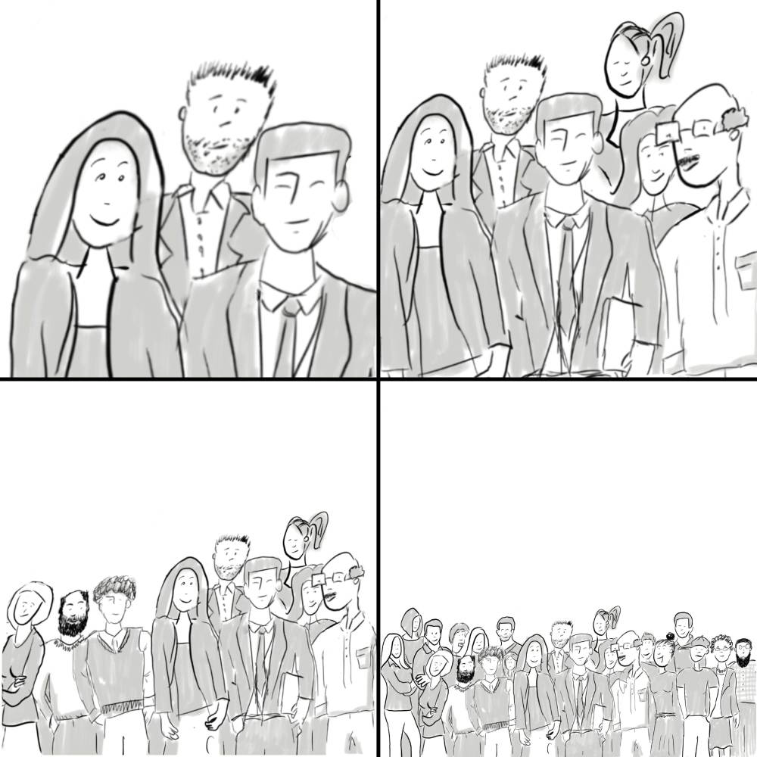
Was genau ist ein Gruppenbild? (Bild: Ralf Appelt/vom Urheber zur Verfügung gestellt, CC BY SA DE 3.0)
Urheberrecht vs. Recht am eigenen Bild
Zunächst gilt es, zwei verschiedene rechtliche Ansprüche zu unterscheiden. Da ist zum einen das Urheberrecht, also die Rechte der Person, die das Foto gemacht hat. Um das Urheberrecht geht es in diesem Artikel nicht. An dieser Stelle geht es um das Recht der abgebildeten Personen, das sogenannte Recht am eigenen Bild.
Das Recht am eigenen Bild hat eine klare Grundannahme: Sobald eine Person auf einem Foto zu erkennen ist, darf dieses Foto nur mit ihrer Zustimmung veröffentlicht werden. (Das gilt übrigens genauso für Zeichnungen oder Videos.) Es gibt Ausnahmen, aber die sind relativ eng gefasst.
Rechtlicher oder menschlicher Ärger?
In der Praxis geht es häufig nicht in erster Linie darum, wer juristisch gesehen Recht hat oder Recht bekommt. Vielmehr gilt es, zwischenmenschlichen Ärger zu vermeiden. Die folgenden Hinweise orientieren sich entsprechend an pragmatischen Lösungen. Wer in juristischer Hinsicht auf Nummer Sicher gehen will, müsste von allen Beteiligten schriftliche Einverständniserklärungen einholen.
Eine erste Maßnahme ist recht einfach zu verwirklichen und hilft in vielen Fällen schon weiter: Das Foto muss für viele Praxissituationen nicht unbedingt öffentlich gestellt, sondern nur einem abgeschlossenen Kreis zur Verfügung gestellt werden, beispielsweise einer Seminargruppe oder den Teilnehmenden einer Tagung. Unabhängig davon, wie das technisch bewerkstelligt wird – die Frage nach dem Recht am eigenen Bild ist schon deutlich entschärft, wenn nur ein klar abgegrenzter Kreis darauf Zugriff hat. Ein passwort-geschützter Bereich sollte diesen Anforderungen entsprechen.
Muss es immer schriftlich sein?
Wenn ein Foto darüber hinaus öffentlich zugänglich gemacht wird, braucht es das Einverständnis aller abgebildeten Personen (und des Fotografen). Nur um Missverständnisse zu vermeiden: Dabei gilt nicht der Mehrheitsgrundsatz. Auch wenn nur eine einzelne Person aus einer großen Gruppe nicht mit der Veröffentlichung einverstanden ist, reicht dies als Hinderungsgrund aus.
Wer eine möglichst wasserdichte Lösung möchte, muss von allen abgebildeten Personen schriftliche Einverständniserklärungen einholen. In der Praxis stehen Aufwand und Nutzen da nicht im Verhältnis. Stattdessen wird man entweder mit pauschalen oder mit mündlichen Einverständniserklärungen arbeiten. Wie gesagt: Das mag keine 100-prozentige Sicherheit bieten, aber es sind pragmatische Wege.
Ort und Zweck der Verwendung klarmachen
Generell gilt: Wenn alle wissen, worauf sie sich einlassen, muss nicht jede/r das Einverständnis noch einmal explizit äußern. Aber Achtung: Nur weil Menschen in eine Kamera lächeln, muss das nicht heißen, dass sie mit einer Veröffentlichung einverstanden sind. Vielleicht ist das Fotografieren für sie okay – aber die Verbreitung des Bildes steht auf einem anderen Blatt.
Für das mündliche Einverständnis wird die Situation zum Beispiel wie folgt aussehen. Eine Workshop-Leiterin spricht vor der Mittagspause die Teilnehmenden an: „Es gab den Wunsch nach einem Gruppenbild, das wir nach dem Workshop auf unserer Lernplattform im Kreis der Gruppe teilen. Wer dabei sein mag, möge bitte vor dem Mittagessen zur Treppe im Eingangsbereich kommen – dort machen wir dann das Foto.“
Für die Praxis sollten zwei Dinge für alle Teilnehmenden ganz deutlich sein:
- Wo (und damit verbunden: wie öffentlich) wird das Bild veröffentlicht werden? Auf einer geschlossenen Plattform? Auf Facebook? Auf der Homepage des Veranstalters?
- Für welchen Zweck wird das Bild genutzt werden? Als Erinnerung für die Gruppe? Für die Website im Rahmen der allgemeinen Öffentlichkeitsarbeit? Oder für eine Werbebroschüre des Veranstalters?
Pauschale Einwilligungen
Besonders bei Veranstaltungen mit größeren Gruppen wie Tagungen oder Kongressen ist es inzwischen üblich geworden, pauschale Einwilligungen der Teilnehmenden einzuholen. Häufig wird schon bei der Anmeldung darauf hingewiesen, dass Foto- und/oder Videoaufnahmen gemacht und wo diese veröffentlicht werden. Ergänzend gibt es Hinweisschilder vor Ort. Auch hier gilt: Es gibt keine Sicherheit, dass sich mit solchen Maßnahmen ein Rechtsstreit gewinnen ließe. Sie helfen aber sicherlich, einen Streit frühzeitig zu vermeiden.
PS: Die experimentelle Lösung
Eine Zwischenstufe zwischen pauschaler Einwilligung und individuellen Lösungen hat der Autor dieser Handlungsanleitung bei einigen BarCamps erprobt. Ausgangspunkt waren einige Versuche von Veranstaltern, Aufkleber auf dem Namensschild anzubieten, die ein „Ich möchte nicht fotografiert werden.“ signalisierten. Diese haben sich in der Praxis als untauglich erwiesen, weil sie nicht von allen Seiten und nur aus der Nähe zu erkennen waren.

Unterschiedliche Farben der Lanyards signalisieren die Bereitschaft für ein Foto (Bild: Jöran Muuß-Merholz/vom Urheber zur Verfügung gestellt, CC BY SA 3.0 DE)
Eine verbesserte Version stellen die roten Bänder dar. Bei BarCamps tragen die Teilnehmenden ihre Namensschilder typischerweise an einem Schlüsselband (Lanyard) um den Hals. Bei den erwähnten BarCamps konnten die Teilnehmenden anstelle des Standard-Bandes auch ein Band in roter Farbe wählen. Dieses signalisierte dann „Ich möchte nicht fotografiert werden.“ und war besser zu erkennen.

Weiterführende Hinweise:
Wagenknecht, F. (28.02.2011). Der Irrglaube über Gruppenfotos. Recht am Bild. Abgerufen von https://www.rechtambild.de/2011/02/der-irrglaube-uber-gruppenfotos/ (04.07.2016).
Rose, T. (20.09.2011). Das Recht am eigenen Bild. Teil I: die Theorie. Abgerufen von http://pb21.de/2011/09/das-recht-am-eigenen-bild-teil-i-die-theorie/ (04.07.2016)
Rose, T. (23.09.2011). Das Recht am eigenen Bild. Teil II: die Graustufen der Praxis. Abgerufen von http://pb21.de/2011/09/das-recht-am-eigenen-bild-teil-ii-die-graustufen-der-praxis/ (04.07.2016)

CC BY SA 3.0 by Jöran Muuß-Merholz für wb-web

